Урок №1. Проєкт «Пізнаємо Україну»
Очікувані результати: учень працює з ручними інструментами та пристосуваннями, дотримуючись безпечних прийомів праці та норм санітарії; виготовляє поетапно виріб за визначеною послідовністю; дотримується послідовності виготовлення виробу з допомогою вчителя.
Мета: формування ключових та предметної проектно-технологічної компетентностей, необхідних для розв’язання життєвих проблем у взаємодії з іншими, культурного й національного самовираження. Виконання елементарних графічних зображень; добір матеріалів за їх властивостями; читання інструкційних карток із зображеннями для поетапного виготовлення виробу.
Обладнання для учнів: роздрукований контур України, кольоровий папір, ножиці, пластилін, дерев’яні шпажки, клей.
Обладнання для вчителя: зразок готового виробу, мультимедійне обладнання.
Хід уроку
- Організація класу
Створення позитивного психологічного клімату класу.
- Мотивація навчальної діяльності
- Актуалізація опорних знань
- Повідомлення теми і мети уроку
- Засвоєння нових знань
Слайд3-8. Правила безпеки на уроках дизайну та технологій.
Підготуй своє робоче місце.
Коли вчитель починає говорити потрібно припинити роботу й уважно слухати інструктаж!
Перед роботою перевірте справність інструментів та наявність матеріалів.
Роботу можна розпочинати лише з дозволу вчителя.
Забороняється працювати несправними чи тупими інструментами!
Використовуйте інструмент лише за призначенням.

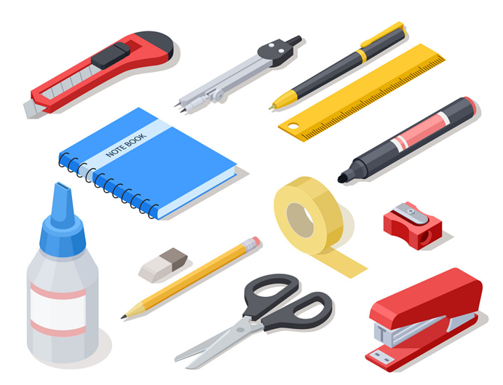

Слайд9. Розглянь й назви з чого ти будеш виготовляти вироби. 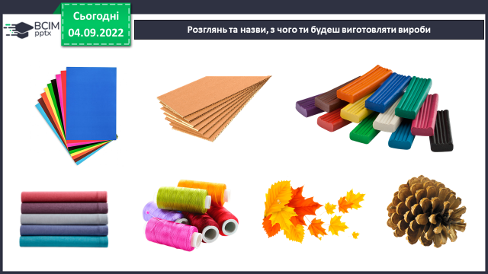

Слайд10. Назви предмети з якими ти будеш працювати.
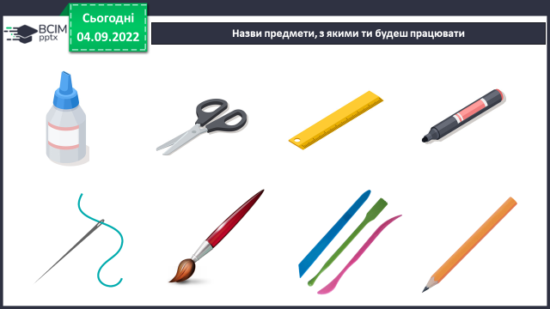
Слайд11-12. Пам’ятай!
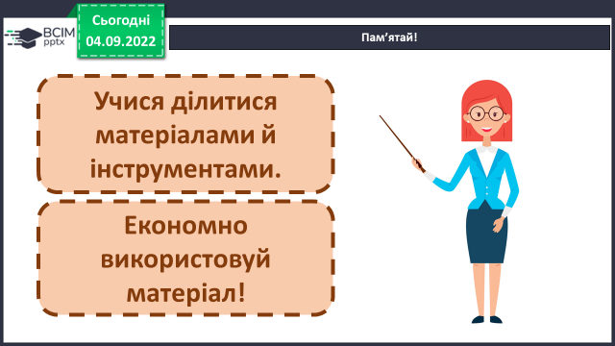
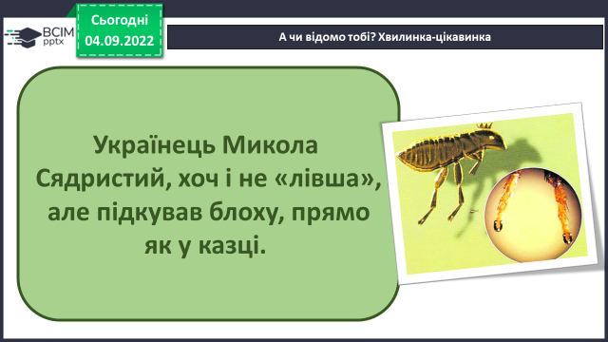
Слайд13-17. А чи відомо тобі? Хвилинка-цікавинка.
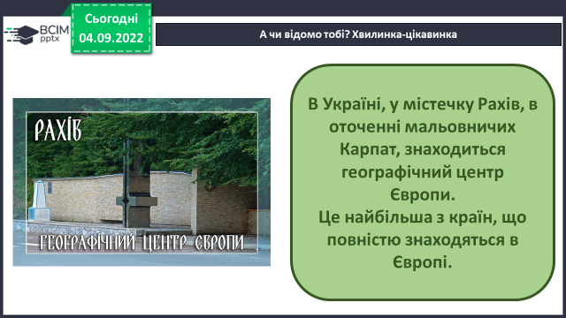
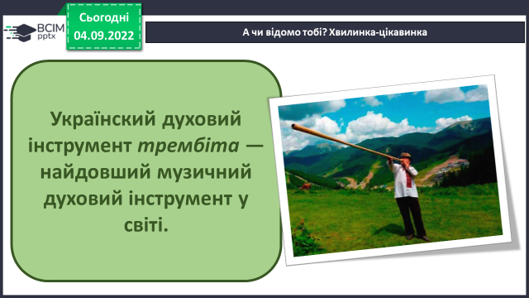
Слайд18. Відеодемонстрація роботи.
Слайд19. Фізкультхвилинка.
Слайд20-21. Інструктаж.
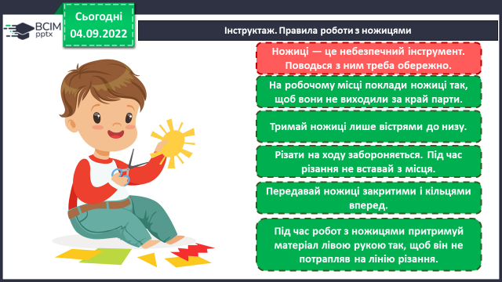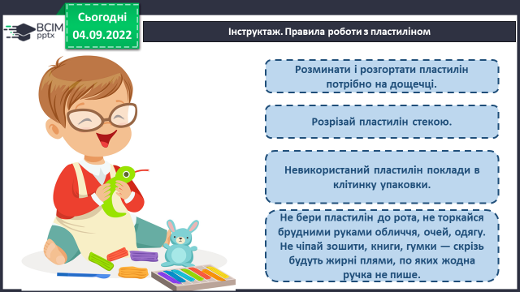

- Практична діяльність учнів
Слайд22. Демонстрація інструкційної картки. Робота за поданим планом.
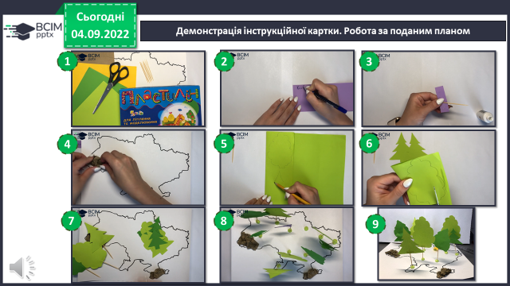

- Демонстрація виробів
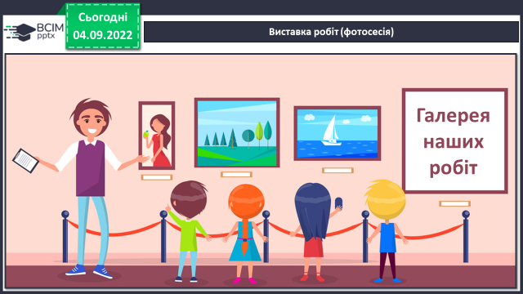
Слайд23. Виставка робіт (фотосесія).

- Підсумок
- 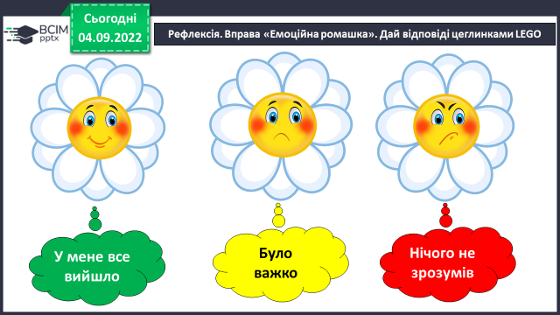Рефлексія

